**Неделя психологии: «Радужное настроение»**

**Цель**: ввести ребенка в сложный мир эмоций, помочь прожить определенный эмоциональные состояния, объяснить что они обозначают и дать им словесное определение, обучить методам психорегуляции.

**Задачи:**

1. Научить детей понимать собственные эмоциональные состояния.
2. Научить различать оттенки эмоциональных переживаний.
3. Научить выражать свои чувства и распознавать чувства других
4. Показать различные методы психорегуляции.
5. Сформировать навыки рефлексии.
6. С помощью «тренировки для ума» показать один из способов психорегуляции.

**Целевая аудитория**: дети старшей группы, воспитатели, родители

Материально-техническое обеспечение: интернет ресурсы, тематическая литература, шарики, краски, альбомные листы, пластилин, проектор, грамоты.

**Ожидаемый результат**: снижение уровня тревожности, агрессии, гармонизация микроклимата в группе, решение поставленных задач.

**1 день – диагностический**

* **форум на тему «Что такое счастье?»**

Организация игры –форума на тему что такое счастье. (необходим игрушечный микрофон, можно расставить по кругу столы)

Ведущий психолог, дети отвечают на вопрос : «Что такое счастье?» Игра-форум записывается на видео.

* **Психолог рассказывает о различных эмоциональных состояниях.**

-Догадались, о чем мы сейчас будем говорить? Правильно, о настроении. Что же такое настроение? Да, вы правы, настроение – это душевное состояние человека. Оно может быть разным: спокойным, радостным и грустным.   
Иногда мы чувствуем себя очень плохо, даже отвратительно. То, что происходит с нами, напоминает что-то неприятное и мрачное. И тогда настроение похоже на мутную лужу в плохую погоду (беру стакан с водой и высыпаю в него глину).  
Иногда настроение похоже на праздничный салют – яркое, как разноцветные искорки, а мир вокруг кажется таким разноцветным, как вода в этом стакане (бросаю в стакан блёстки и палочкой их размешиваю).В такие моменты у нас замечательное настроение!  
Но настроение не всегда похоже на салют, иногда оно как озеро в хорошую, летнюю погоду – спокойное, тихое и очень-очень светлое. Тогда мы чувствуем себя хорошо и уверенно (беру стакан с чистой водой). В это время настроение похоже на чистую воду. Давайте сейчас попробует нарисовать свое настроение.

* **Рисунок настроения.** Дети рисуют свое настроение красками на альбомных листах. Психолог фотографирует работы для отчетного концерта. Сами работы готовят к выставке. Звучит спокойная, тихая музыка.

Психолог: В круг широкий, вижу я, встали все мои друзья.   
  Я для вас, мои дружки, испеку всем пирожки,   
  Быстро надо их испечь, чтобы к завтраку поспеть.   
(*Музыка выключается.*)

Дети, покажите мимикой, какое у вас настроение. Почему оно такое?   
(*Дети рассказывают о своем настроении,    
отчего оно меняется.*)

Ребята, также как погода в природе, наше настроение может меняться. От чего же портится наше настроение? Посмотрите перед вами картинки. Каждый возьмет одну из картинок и попробует рассказать от чего может испортиться настроение.  
(Предлагаются картинки с изображением: обиды, плохая погода, ссора, расставание, плохое самочувствие)

Ребята, нужно ли ждать, когда пройдёт плохое настроение? А вы знаете, что улучшает наше настроение? Посмотрите перед вами снова картинки. Каждый возьмет одну из картинок и расскажет, что помогает улучшить настроение.  
(Предлагаются картинки с изображением: подарка, друзья, улыбка, танец, игрушка, мультфильм, домашнее животное, прогулка, вкусная еда).

**Упражнение "Волшебный мешочек"**

Психолог: Давайте спрячем наше плохое настроение в волшебный мешочек.

(*Дети "складывают" в мешочек свое плохое настроение,    
все отрицательные эмоции, проговаривая    
при этом свои действия*.)   
Психолог: А теперь давайте подумаем, что нужно делать, чтобы улучшить свое настроение.

*Психолог беседует с детьми о настроении.    
Вместе делают вывод, как улучшить    
свое настроение:*

* рассмешить себя, глядя в зеркало;
* послушать приятную музыку;
* спеть веселую песенку;
* рассказать о своем настроении другу;
* попросить помощи;
* смыть плохое настроение водой (душ, бассейн) и др.

Психолог: А теперь нам нужно отдохнуть. Лягте удобно на ковер.    
 (*Звучит спокойная музыка. Психолог произносит слова тихим голосом, медленно, с паузами в начале расслабления. Затем голос приобретает силу, эмоциональность.*)

Тихо-тихо, мой бубенчик, позвени, позвени.    
 Никого-никого, мой бубенчик, не буди, не буди.    
 Громко-громко, мой бубенчик, позвени, позвени.    
 Всех мальчишек и девчонок разбуди, разбуди.    
 Дети встали, потянулись и друг другу улыбнулись.   
 Весело мы попрощались, в группу отправлялись.

**2 день** – **самодиагностика**

* **Создаем себе настроение. (Лепка**) Детям предлагается слепить свое настроение. Никаких дополнительных инструкций не дается. Раздаются наборы с пластилином, доски для лепки и стеки. Затем работы фотографируются для отчетного концерта. Сами работы готовятся для выставки

**Психолог раскрывает секрет хорошего настроения:**

Чтение стихотворения Лики Разумовой «Секрет хорошего настроения».

Если вы скучаете.  
Если вы зеваете.  
Или плакать хочется.  
Или носик морщится,  
  
Значит надо…  
Значит надо…  
Надо весело скучать!  
Так давайте…  
Так давайте…  
Улыбаться и визжать!  
  
Можно рядышком присесть,  
Поболтать и песню спеть.  
Глазками подмигивать,  
Приседать, подпрыгивать.  
  
И конечно…  
И конечно…  
Веселиться и мечтать!  
  
И конечно…  
И конечно…  
Карандашики достать,  
Белый листик, кисти, краски…  
Фантазируйте и красьте!  
  
Настроение увидит,  
Как вам весело живётся.  
Пожалеет, что сбежало  
И опять домой вернётся.  
  
Засияют ваши глазки,  
И запляшет язычок.  
Вот такой секретик счастья.  
Не забудь его, дружок!

* В конце дня родителям дается задание создать подборку фотографий своих детей в различных эмоциональных состояниях:
* грусть,
* счастье,
* злость.

Фото будет использовано для декораций на концерте.

**3 день**- **обучение**

* **Методика исследования самооценки «Лесенка».**
* **Психогимнастика**

***Методика исследования самооценки «Лесенка».***

Широко распространены тесты, направленные на исследование самооценки. Существуют их модификации — для детей 4—6 лет (тест «Лесенка») и 7—10 лет (шкала самооценки).

*Стимульный материал* теста «Лесенка» (1). Рисунок лестницы, состоящей из семи ступенек. Посредине нужно расположить фигурку ребёнка. Для удобства может быть вырезана из бумаги фигурка мальчика или девочки, которую можно ставить на лесенку в зависимости от пола тестируемого ребенка.

*Инструкция.* Посмотри на эту лесенку. Видишь, тут стоит мальчик (или девочка). На ступеньку выше (показывают) ставят хороших Детей, чем выше — тем лучше дети, а на самой верхней ступеньке — самые хорошие ребята. На ступеньку ниже ставят не очень хороших детей (показывают), еще ниже — еще хуже, а на самой нижней ступеньке — самые плохие ребята. На какую ступеньку ты сам себя поставишь? А на какую ступеньку тебя поставят мама? папа? воспитательница?

*Проведение теста.* Ребенку дают листок с нарисованной на нем лестницей и объясняют значение ступенек. Важно проследить, правильно ли понял ребенок ваше объяснение. В случае необходимости следует повторить его. После этого задают вопросы, ответы записывают.

*Анализ результатов.* Прежде всего обращают внимание, на какую ступеньку ребенок сам себя поставил. Считается нормой, если дети этого возраста ставят себя на ступеньку «очень хорошие» и даже «самые хорошие» дети. В любом случае это должны быть верхние ступеньки, так как положение на любой из нижних ступенек (а уже тем более на самой нижней) говорит не об адекватной оценке, но об отрицательном отношении к себе, неуверенности в собственных силах. Это очень серьезное нарушение структуры личности, которое может привести к депрессиям, неврозам, асоциальности у детей. Как правило, это связано с холодным отношением к детям, отвержением или суровым, авторитарным воспитанием, при котором обесценивается сам ребенок, который приходит к выводу, что его любят только тогда, когда он хорошо себя ведет. А так как дети не могут быть хорошими постоянно и уж тем более не могут соответствовать всем притязаниям взрослых, выполнять все их требования, то, естественно, дети в этих условиях начинают сомневаться в себе, в своих силах и в любви к ним родителей. Также не уверены в себе и в родительской любви дети, которыми вообще не занимаются дома. Таким образом, как мы видим, крайнее пренебрежение ребенком, как и крайний авторитаризм, постоянная опека и контроль, приводят к сходным результатам.

Конкретно об отношении родителей к ребенку и их требованиях говорят ответы на вопрос о том, куда их поставят взрослые — папа, мама, воспитательница. Для нормального, комфортного самоощущения, которое связано с появлением чувства защищенности, важно, чтобы кто—то из взрослых поставил ребенка на самую высокую ступеньку. В идеале, сам ребенок может поставить себя на вторую ступеньку сверху, а мама (или кто-то другой из родных) ставит его на самую высокую ступеньку. При этом дети говорят: «Ну, я не самый хороший, балуюсь иногда. Но мама меня поставит сюда, она ведь меня любит». Ответы такого типа как раз свидетельствуют о том, что ребенок уверен в любви взрослого, чувствует себя защищенным, что необходимо для нормального развития в этом возрасте.

Признаком неблагополучия как в структуре личности ребенка, так и в его отношениях с близкими взрослыми являются ответы, в которых все родные ставят его на нижние ступеньки. Однако при ответе на вопрос «Куда тебя поставит воспитательница?» помещение на одну из нижних ступенек нормально и может служить доказательством адекватной, правильной самооценки, особенно в том случае, если ребенок действительно плохо себя ведет и часто получает замечания от воспитательницы.

* **Психогимнастика**

**Этюды на выразительность жеста**

Цель: Развитие правильного понимания детьми эмоционально - выразительных движений рук и адекватного использования жеста, что в свою очередь способствует социальной компетенции ребенка.Это я! Это мое!

(для детей 4-5 лет)

Ребенок разговаривает с глухой бабушкой, которая, оказывается, ищет именно его. Он уже понял, что с бабушкой надо разговаривать при помощи рук: ничего – то бабушка не слышит. Бабушка спрашивает: «Где Витя?» (называется имя играющего), «Чьи это книги?», «Чьи игрушки?».

 Мальчик отвечает жестом.

**Заколдованный ребенок**

(Для детей 5-6 лет)

Цель: Развитие способности понимать эмоциональное состояние другого человека и умение адекватно выразить свое, коррекция эмоциональной сферы ребенка.

Ребенка заколдовали. Он не может говорить. На вопросы отвечает жестами. Указательным пальцем он показывает на различные предметы и указывает направления: шкаф, стол, внизу, вверху, там.

**Собака принюхивается**

(для детей 6-7 лет)

Охотничья собака, увидев дичь, моментально застыла в напряженной позе. Морда у нее вытянулась вперед, уши навострились, глаза неподвижно глядят на добычу, а нос бесшумно втягивает приятный и дразнящий запах.

В конце каждого упражнение необходимо обсудить, что получилось, что нет. И почему.

**4 день- творчество**

**День творческого самовыражения .**

**Коллаж «Мой мир»**

**Дети создают картину своего внутреннего пространства с помощью различных материалов.** В данном виде творчества ребёнок показывает карту его мышления. Фон выполняется в виде нарезанных полосок бумаги, ниток и ваты. Цветы из ткани, а кусты из макарон и радуга из кусочков лент. Пусть ребёнок сам покажет те жизненные моменты, которые ему особо дороги.

* **Мультфильм «Настроение»** О мимолетных сменах настроений. На музыку Андрея Петрова, © [ЭКРАН, 1982 г.](http://mults.info/mults/?s=%DD%CA%D0%C0%CD)  Режиссёр: [Владимир Самсонов](http://mults.info/mults/?s=%C2%EB%E0%E4%E8%EC%E8%F0+%D1%E0%EC%F1%EE%ED%EE%E2) .

После просмотра обсуждение увиденного.

**5 день - соревнование**

**День интеллекта (конкурс)**

1. Цель: «тренировки для ума» показать один из способов психорегуляции.

1 задание - продолжи ряд

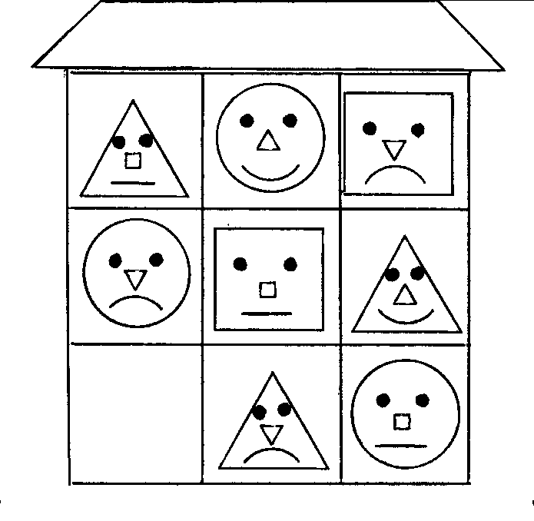

2 задание -

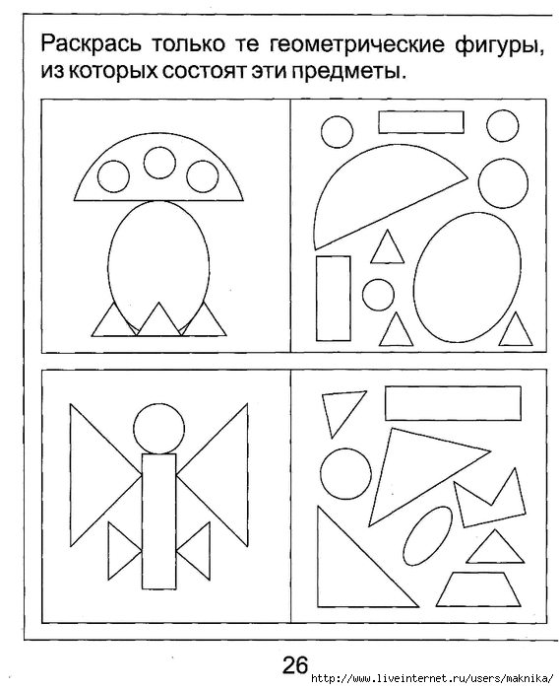

3 задание –

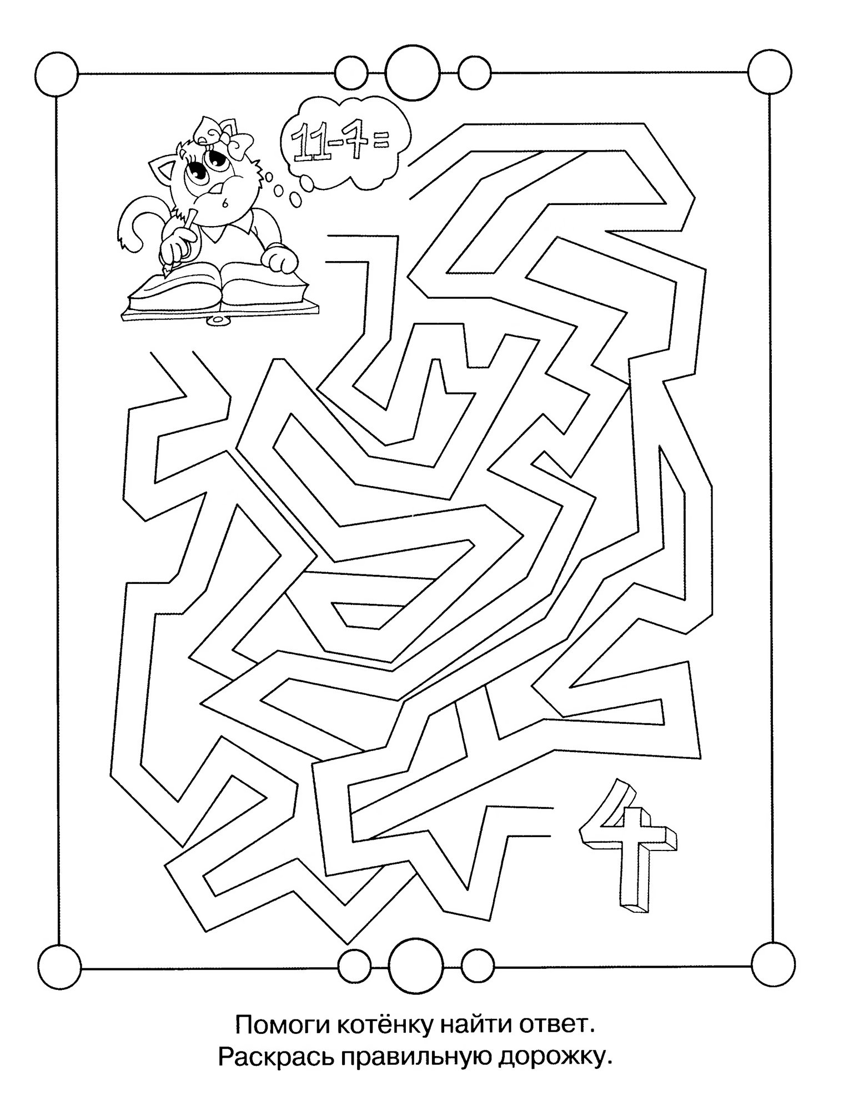

4 задание

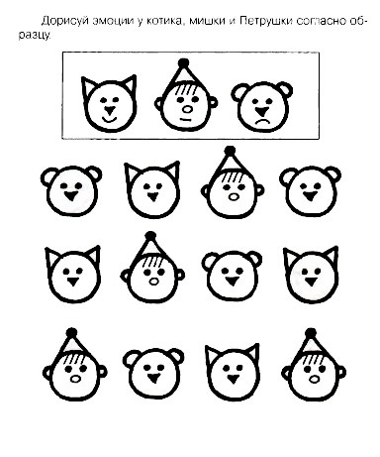

5 задание -

« Дорисуй»

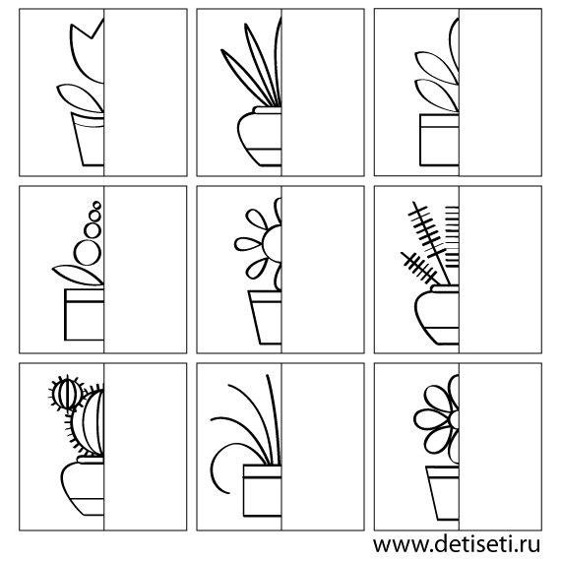

Подведение итогов интеллектуального конкурса и психодиагностического материала.

**6 день – прием заявок для выступления в финальном концерте« Радуга настроения».**

Номинации:

* танец настроения
* песня для души
* театральный этюд: « Улыбайся, если хочешь быть здоров..!!!»

Дети готовят пригласительные билеты с изображением радуги.

**7 день – отчетный концерт « Радуга настроения» Изготавливаются Пригласительные билеты, раздаются родителям .**

Финальный концерт посвящен подведению итогов недели. Ведущие: психолог, воспитатели и родители, которые готовят номера для выступлений.

Вступительное слово:

**Психолог**: «Вот и пролетела наша с вами неделька, которую мы с вами провели с пользой. Играя и творя, мы поняли, что же такое настроение и какое оно бывает. Как помочь себе самому, а если это необходимо и другу оказать первую психологическую помощь. Я очень довольная результатами нашей работы. Пора подвести итог.

**Воспитатель1 :** Каждый, кто был с нами в эти дни – победитель. Потому что он трудился, учился справлять с самим собой, а это подвластно не всем. Иногда даже взрослые этого не могут сделать.

**Воспитаель2:** Но мы, то с вами теперь можем? И, конечно же, поделимся со всеми своими знаниями и умениями. И сейчас, мы все увидим как же нужно прогонять тоску, скуку, лень и всю прочую нечисть… Выступление . Объявляют номера родители, которые готовили номер: «Танец настроения»

**Воспитатель1:** Это здорово, но в нашем царстве, государстве, есть еще самородки, которые покажут, как же можно лечить душевные раны с помощью волшебных звуков песни. Объявляют родители, дети выступают в номинации « Песня для души»

**Психолог:** Прекрасно! Кто из вас не был никогда в театре? Скорее всего, здесь нет таких. И это очень правильно, потому что театр – наш друг и помощник . Наши маленькие актеры , то есть Вы, мои дорогие научите нас улыбаться, а ведь это так полезно!

**Этюд на воспроизведение черт характера.**

1. «Старичок»

Цель: Через мимику, жесты передавать черты характера (весёлый, добрый, смешной, озорной).

Ход: Прочесть детям стихотворение Д. Хармса «Весёлый старичок». Дети имитируют состояния и действия, о которых говориться в стихотворении.

«Жил на свете старичок

Маленького роста,

И смеялся старичок

Чрезвычайно просто:

Ха-ха-ха, да хе-хе-хе,

Хи-хи-хи, да бух-бух!

Бу-бу-бу, да бе-бе-бе,

Динь-динь-динь,

Да трюх-трюх!

Раз, увидев паучка,

Страшно испугался

Но, схватившись за бока,

Громко рассмеялся:

Хи-хи-хи, да ха-ха-ха,

Хо-хо-хо, да гуль-гуль!

Ги-ги-ги, да га-га-га,

Го-го-го, да буль-буль!

А увидев стрекозу,

Страшно рассердился,

Но от смеха на траву

Так и повалился:

Гы-гы-гы, да гу-гу-гу,

Го-го-го, да бах-бах,

Ой, ребята! Не могу!

Ой, ребята! Ах, ах!

Психолог: Нам пора говорить друг другу, до новых встреч!

И скажем мы это финальной песней. Выходите все ко мне, мы споем с вами добрую детскую песню: «Песню о веселом ветре».

Все вместе поют песню, фотографируются, получают сладкий подарок в виде медалей шоколадных и грамот за успешное прохождение тренинга развития эмоционально-волевой сферы **« Радуга настроения»**

**Список использованной литературы:**

1. Баженова Оксана Тренинг эмоционально-волевого развития для дошкольников
2. Крюкова, Донскова: Удивляюсь, злюсь, боюсь… Программы групповой психологической работы с дошкольниками
3. Маврина, Васильева: Память, логика, внимание 6-7 лет. Тесты
4. Марцинковская Т.Д. « Диагностика психического развития детей», Москва, 1997г.
5. Уханова Анна: Завтра в школу! Развитие эмоций и навыков общения у ребенка
6. Шевелев К.Ориентация в пространстве и на плоскости. Рабочая тетрадь для детей 5-6 лет
7. Широкова Галина: Развитие эмоций и чувств у детей дошкольного возраста

